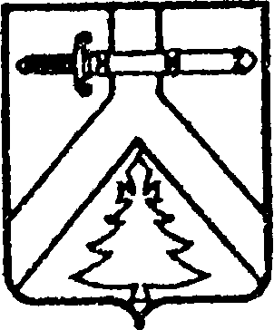

РОССИЙСКАЯ ФЕДЕРАЦИЯ

РОЩИНСКИЙ СЕЛЬСКИЙ СОВЕТ ДЕПУТАТОВ

КРАСНОЯРСКОГО КРАЯ

#### КУРАГИНСКОГО РАЙОНА

#### РЕШЕНИЕ

п. Рощинский

00.00.2025 № 00-000-р

Об исполнении бюджета

МО Рощинский сельсовет

за 2024 год

На основании Устава муниципального образования Рощинский сельсовет, Положения о бюджетном процессе в Рощинском сельсовете, утвержденного Рощинским сельским Советом депутатов от 17.03.2023 № 31-94-р, сельский Совет депутатов РЕШИЛ:

1.Утвердить отчет об исполнении бюджета муниципального образования Рощинский сельсовет по доходам в сумме 16 768 844,55 руб. и расходам в сумме  16 813 542,16 руб. (приложение 1, 2, 3).

2. Настоящее Решение вступает в силу со дня, следующего за днем его официального опубликования в газете «Рощинский вестник».

Председатель сельского Совета депутатов Г.Г. Ломова

Глава сельсовета И.Ю. Есяков